ミニ説明会・面接会開催

7/15（火）9:00～11:30　●場所：ハローワーク札幌北

（1F小会議室前特設会場）

　　　　　話だけ聞きたい！もちろんOKです！　　　　　　札幌市東区北16条東4丁目3－1

申し込み

不要

**ＮＰＯ法人子どもサポートどろんこクラブ**

児童発達支援・放課後等デイサービス・障がい福祉サービス

募集職種

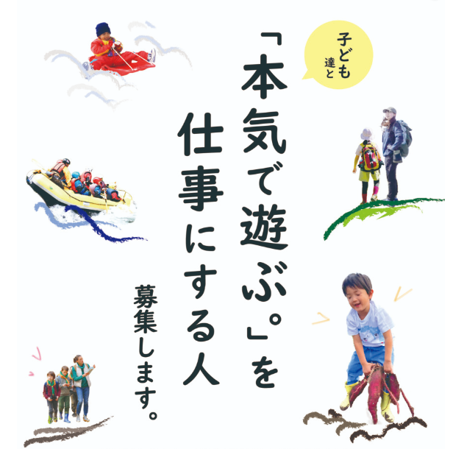**保育士・児童指導員・作業療法士・理学療法士・言語聴覚士・心理士・看護師**

**社会福祉士・精神保健福祉士・介護福祉士・生活支援員など**

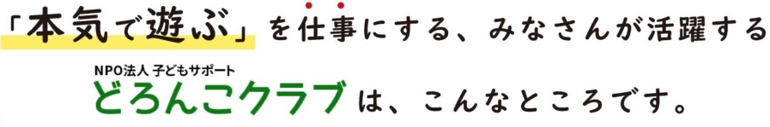

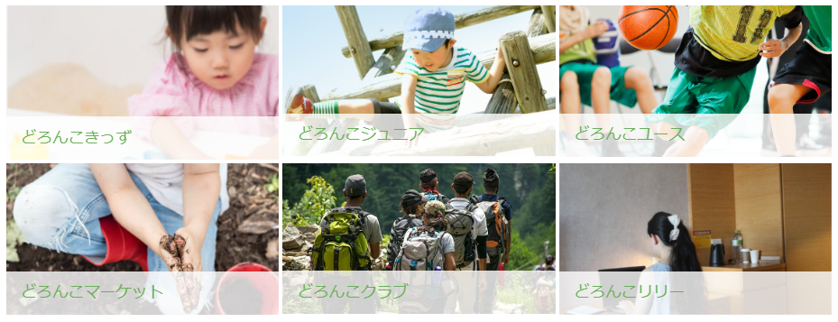

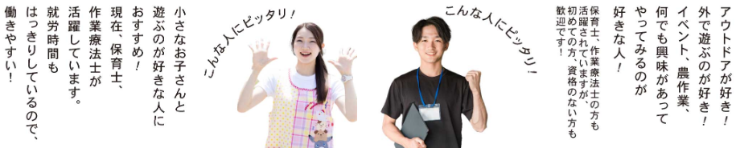

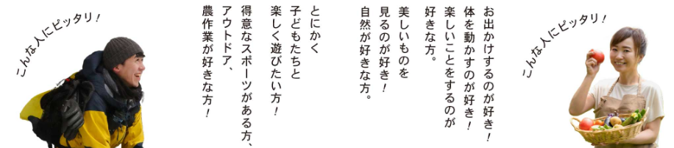

ミニ説明会・面接会開催

7/15（火）9:00～11:30　　●場所：ハローワーク札幌北

（1F小会議室前特設会場）

　申込不要　服装自由　お気軽にご参加ください！　　　　　札幌市東区北16条東4丁目3－1

各事業所 ■どろんこきっず（児童発達支援）　　　　　　　　　　　　　　　　　　　 札幌市東区北17条東5丁目3-6

■どろんこジュニア（放課後等デイサービス　小学生）　　　　　　　　　　　　札幌市東区北17条東4丁目3-24

■どろんこユース（放課後等デイサービス　中高生）、どろんこマーケット（生活介護）、どろんこクラブ（行動援護・

居宅介護など）、どろんこリリー（短期入所）、法人本部　　　　　　 札幌市北区百合が原３丁目７番５号

求人に関するお問い合わせ等は、doronkoclub.375@gmail.com　又は011-792-8698まで